****

Клещи проснулись! Профилактика КГЛ

(типовой материал для СМИ)

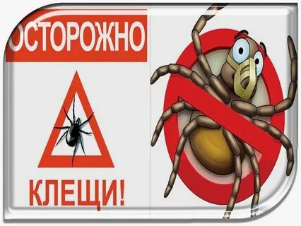 Крымская геморрагическая лихорадка (КГЛ) - это вирусное природно-очаговое заболевание с трансмиссивным механизмом заражения. В переводе с латинского «геморрагия» означает кровотечение.

Основными проявлениями КГЛ являются кровоизлияния в кожу, кровотечения из десен, носа, ушей, матки, желудка и кишечника, которые в случае несвоевременного обращения за медицинской помощью могут привести к летальному исходу. Первые же симптомы заболевания начинаются как у многих вирусных инфекций с резкого повышения температуры от 38ºС и выше и тяжёлой интоксикации, сопровождающейся головной и мышечной болями.

Случаи заболевания регистрируются в весенне-летнее время в период активности основных переносчиков инфекции – клещей, которые паразитируют главным образом на сельскохозяйственных животных (крупный и мелкий рогатый скот), диких мелких млекопитающих. Встреча человека с клещом возможна также на отдыхе за городом, на рыбной ловле, даче, огороде, сельскохозяйственных работах в поле, при уходе за животными, дойке коров, стрижке овец.

Заражение человека КГЛ происходит в основном через укус переносчика, при раздавливании руками клещей, снятых с домашних животных, а также при контакте с кровью больных людей КГЛ (через повреждения кожи, микротрещины, ранки).

Контакта с клещом можно избежать, если знать и применять меры предосторожности, в том числе использование отпугивающих репеллентов.

Отправляясь отдыхать на природу или выполняя работу в лесу, в поле, на стрижке овец, ухаживая за животными, не забывайте о мерах личной профилактики в защите от клещей.

Немаловажное значение имеет специальная одежда.

Для предотвращения нападения клещей на природе важно правильно надеть обычную одежду: рубашку заправить в брюки, брюки заправлять в носки (сапоги). Манжеты рукавов должны плотно прилегать к руке. На голове желателен капюшон или другой головной убор (например, платок, концы которого следует заправлять под воротник). Лучше, чтобы одежда была однотонной, так как клещи на ней более заметны. Именно в травянистой среде клещи имеют лучшую защиту от солнечных лучей и больше шансов встретить свою добычу. Находясь на природе очень важно, как можно чаще проводить осмотр открытых участков тела, ведь кровососание у клеща начинается не сразу, а только через 1,5-2 часа после закрепления на теле. После возращения необходимо еще раз осмотреть тело, особенно обратить внимание на подмышечные и паховые впадины, на затылочную часть головы, на область живота. Чаще всего они присасываются там, где кожа наиболее тонкая и нежная: за ушами, на шее, под мышками, в волосистой части головы, в паховой области. Нередко их снимают и с других участков тела. Присосавшийся голодный клещ внешне похож на родинку.

Для выбора места отдыха в лесу, в поле предпочтительны сухие участки с песчаной почвой или участки, лишенные травянистой растительности. Иногда люди могут пострадать от клещей, занесенных в дом случайно с цветами, ветками, на одежде.

В случае обнаружения клеща его необходимо снять как можно быстрее. Для этого Вы можете обратиться в лечебно-профилактическое учреждение.

При удалении клеща важно не допустить его раздавливания, в противном случае содержимое клеща может попасть на слизистую глаз, рта, поврежденную поверхность кожи рук и вызвать заражение. Лица, обнаружившие присосавшегося клеща, должны находиться под наблюдением специалистов лечебной сети в течение 2-х недель. Ежедневная термометрия и своевременное обращение к врачу при первых признаках болезни позволят снизить риск возникновения тяжелых форм болезни и предотвратить развитие геморрагического синдрома, являющегося основной причиной летальных исходов.

С профилактической целью рекомендуется проводить противоклещевые обработки сельскохозяйственных животных, обратившись за помощью к ветеринарным работникам. Не допускать выпаса сельскохозяйственных животных на территории дачных участков, летних оздоровительных учреждений, школьных площадок.

Заболевание легче предупредить, чем лечить!

